SECTEUR 8. SERVICES AUX PERSONNES
Aide familial/Aide familiale
5 AF

Mise en situation
« Tu es chargée de prendre en charge pour la journée la famille Duclos
Madame Duclos est atteinte de la maladie de l’Alzheimer a un stade avancé, son époux est encore valide, mais il a besoin d’aide lorsqu’il doit laisser son épouse. Monsieur Duclos est diabétique. Monsieur a de la diarrhée. Il y a deux petit-enfants Ciara de (7 ans) et Thomas de 4ans.

Madame a demandé la visite du médecin ce lundi . Monsieur doit se rendre à la banque.
Tes tâches sont : préparer le repas équilibré, l’entretien quotidien de la cuisine et de la chambre de Madame, les courses de la semaine, l’entretien du linge et la maison. Des démarches administratives et médicales si le couple t’en fait la demande. »
Occuper les enfants avec des activités adaptées.

Tu es aide-familiale et la Belgique est en confinement.

Invariants et paramètres

Invariants
La prise en charge d’un ou de plusieurs bénéficiaires et une communication relais dans le cadre des activités liées à la vie journalière à domicile ;
Le plan d’aide/démarche d’aide ;
La combinaison de plusieurs tâches au cours de la prestation.
Paramètres
Le type de bénéficiaire ;
Le type de la raison de l’aide ;
La nature des activités ;
La durée de la prestation/le moment dans la journée de la prestation ;
Les intervenants extérieurs et la nature de leurs interventions.
Productions et prestations attendues

- Assurer une communication et une relation satisfaisante avec les bénéficiaires ;
- Prendre en charge la/les personne(s) ;
- Assurer les soins à la(es) personne(s) adaptés à la situation ;
- Préparer le repas ;
- Faire la vaisselle et assurer le rangement ;
- Veiller à l’élimination des déchets ;
- Assurer l’entretien du domicile, du linge ;
- Respecter les règles d’hygiène ;
- Occuper la(es) personne(s) en s’adaptant à la situation ;
- Adapter le plan d’aide ;

Consignes pour la production écrite et orale

- Mettre en évidence les besoins du/des bénéficiaire(s) à prendre en considération ;
- Justifier tes choix ;
- T’auto évaluer.

Conditions matérielles

- Tu disposes d’une tenue adaptée et du matériel nécessaire à la prestation attendue.

Critères d’évaluation

- Communication agréable ;
- Activités liées à l’alimentation ;
- Activités liées à la maintenance du linge, des vêtements et du domicile ;
- Techniques adaptées ;
- Relation d’aide appropriée;
- Stimulation et mise en autonomie ;
- Qualité de la planification ;
- Sécurité, confort respecté ;
- Respect de la déontologie ;
- Qualité de l’observation, de la collecte et de la transmission des informations ;
- Auto évaluation.

.
Economie sociale et familiale.
1/Dans ton plan d’aide, une de tes tâches est de faire l’ensemble des courses alimentaires de ton bénéficiaire pour la semaine.
Sachant qu’il y a de l’alimentaire adapté à sa pathologie et le non alimentaire.
2/Sur base des consignes d’art culinaire et de tes connaissances en diététique, crée le menu de la journée.
A l’aide de la liste des prix (jointe), calcule le prix de revient du repas de midi.

Nutrition et diététique

- A/Réaliser l’analyse diététique du plat principal que vous avez réalisé en art culinaire.
(macro-nutriments ), faire l’évaluation sur base de l’analyse de vos choix du reste de la journée.
- Menu 24 h

Soins et hygiène
- Plan d’aide pour madame ( voir internet adapté la maison)

Techniques éducatives et de transferts occupationnels
Réaliser une activité d’apprentissage, un atelier, destinée à des enfants (2,5-7 ans )( ne pas oublier les fiches activité et technique) Pâques et un jeu de société adapté à madame

Soins

* Faire un résumé de la maladie d’Alzheimer ( comme en classe) voir feuille.
* faite un journalier pour cette famille.

Questionnaire

Soins- psychologie

- Tu es aide-familiale et tu dois veiller au confort, à l’hygiène et à la santé de la famille D. La famille se compose de la mère et de deux enfants (2 ans-4ans ). La petite de deux ans est diabétique. La maman a difficile de comprendre la maladie. Explique le diabète.
- Pourquoi mange-t-on ? donnez-moi quelques influences .
Psychologie et communication

- La fille de 4 ans et demi ne va pas à l’école et elle ne sent pas bon. Elle est très maigre. Quelle démarche vas-tu faire.
- Que veut dire le respect
- Donne les avantages et des inconvenantes d’avoir un animal domestique ? psychologique
Nutrition-Diététique.
- Une alimentation équilibrée Qu’est-ce que c’est ? Il y a 3 grands principes,Explique .

Déontologie : 5AF
- Dans le profil de ta formation d’A.F , il y a des règles déontologiques importantes à respecter .Quelles sont -elles ?Cite -en 4 et explique .

Hygiène qualité Environnement.

- Qu’est- ce qu’une allergie ? Comment voit-on qu’un enfant est allergique au chien ?
- Explique ton rôle en tant AF

Synthèse maladie de l’Alzheimer
Les mots clés ( pas panique après je vous donne la synthèse)

Définition qui a risque ?
Quel organe
Quoi

Alzheimer
Communication

Thérapie

Stades ?

Comment se comporte les gens ?

Documents

Pyramide alimentaire
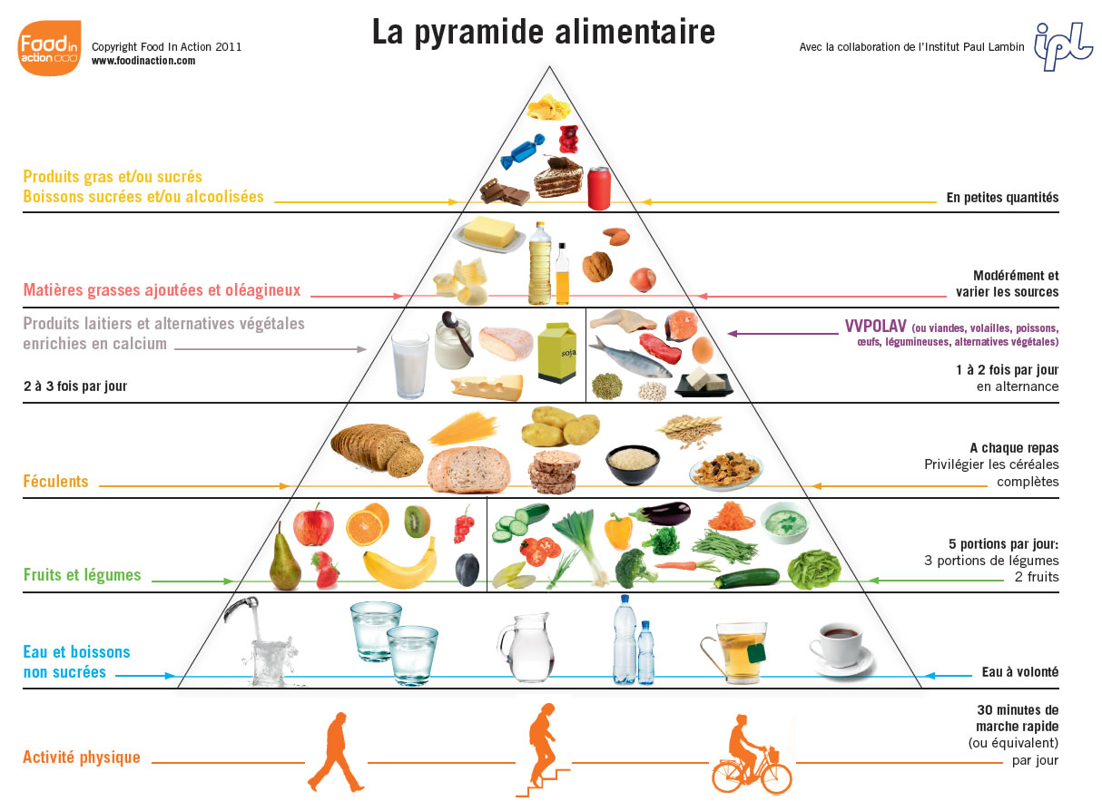

Prix de revient
produit | prix | unité
fruits
clémentine | 2.78 | kg
kiwi | 0.63 | piècce
Pomme jona gold | 1.28 | kg
Pink lady | 2.98 | kg
Poire conférence | 1.89 | kg
durondeau | 1.59 | kg
orange | 1.89 | kg
À presser | 1.24 | kg
citron | 2.48 | kg
limon | 2.39 | kg
pamplemousse | 1.68 | kg
Pamplemousse rose | 1.65 | kg
mûres | 1.89 | 125 gr
groseilles | 3.69 | 500 gr
nectarines | 3.49 | kg
pêches | 3.39 | kg
Prunes reine-claude | 3.49 | kg
prunes | 2.48 | kg
fraises | 2.99 | kg
framboises | 1.99 | 125 gr
bananes | 1.49 | kg
Melon charentas | 2.29 | kg
calia | 1.20 | kg
Raisins rouge | 3.19
blanc | 3.29 | kg
ananas | 1.25 | kg
Fruit de la passion | 9.9 | kg
figues | 0.65 | pièce
manque | 1.69 | kg
avocat | 1.68 | pc
amandes | 21.16 | kg

Amandes effilées | 2.98 | 150 gr
légumes
Pomme de terre charlotte | 1.18 | kg
nicolas | 1.10 | kg
chicons | 1.89 | kg
carottes | 0.93 | kg
radis | 0.85 | botte
K6lCéleri rave | 1.25 | pc
navets | 1.28 | botte
fenouil | 1.78 | kg
Salade de blé | 1.5 | 150 gr
De serre | 0.75 | pc
iceberg | 0.75 | pc
Tomate grappe | 0.94 | kg
Cœur | 2.23 | kg
allongées | 1.27 | kg
Asperges blanches | 9.94 | kg
Asperges vertes | 22.45 | kg
champignons | 2.56 | kg
oignons | 0.79 | kg
rouge | 1.24 | kg
échalotes | 1.56 | kg
ail | 0.99 | pc

produit | prix | unité
Chou-fleur | 1.29 | pc
Chou rouge | 1.49 | pc
vert | 0.95 | pc
blanc | 0.99 | pc
brocoli | 0.89 | pc
poivrons | 2.18 | kg
courgettes | 0.99 | pc
aubergines | 1.85 | kg
concombre | 0.99 | pc
Céleri blanc | 1.38 | pc
vert | 0.89 | pc
poireaux | 1.34 | kg
Haricots vert | 1.49 | 500 gr
blanc | 3.49 | kg

produit | prix | unité
viande
Viande de boeuf
rosbif | 12.75 | kg
Filet pur | 29.9 | kg
Steak haché | 11.98 | kg
Steak restaurant | 13.49 | kg
veau
Sautés de veau | 16.63 | kg
Côtelettes de veau | 19.58 | kg
porc
Côtelettes de porc | 6.64 | kg
Tranches de porc | 9.95 | kg
Lard non salé | 6.69 | kg
Agneau
Gigot d’agneau | 14.35 | kg
volaille
poulet | 2.99 | pc
cuisses | 4.04 | kg
Paine de viande | 9.88 | kg

produit | prix | unité
Haché bœuf + porc | 7.78 | kg
De veau | 14.45 | kg
Saucisse b+p | 7.95 | kg
chipolatta | 7.78 | kg
merguez | 9.40 | kg
crèmerie
Lait entier | 1.29 | litre
Demi-écrémé | 0.65 | l
Œuf | 0.17 | pc
Fromage rapé | 6.96 | kg
mozzarella | 7.04 | kg
Mascarpone | 4.96 | kg
Fromage blanc | 2.8 | kg
Beurre à cuire | 1.38 | kg
Crème fraiche culinaire | 2.99 | l
Épicerie
Farine fermentant | 1.16 | kg
farine | 1.08 | kg
sucre | 0.69 | kg
vanillé | 0.39 | 10 sachet
impalpable | 0.54 | kg
Huile de mais | 1.98 | l
Huile de tournesol | 1.58 | l
Huile d’olives | 7.95 | l
 |  | l

pâtes | 0.55 | 500 gr
riz | 1.42 | kg
Boisson
L’eau pétillante | 0.26 | l
plat | 0.26 | l

Maladie d’Alzheimer

la maladie d’Alzheimer

qu’est-ce que c’est?

La maladie d’Alzheimer est une maladie dégénérative qui engendre un déclin progressif des facultés cognitives et de la mémoire. Peu à peu, une destruction des cellules nerveuses se produit dans les régions du cerveau liées à la mémoire et au langage. Avec le temps, la personne atteinte a de plus en plus de difficulté à mémoriser les événements, à reconnaître les objets et les visages, à se rappeler la signification des mots et à exercer son jugement.
En général, les symptômes apparaissent après 65 ans et la prévalence de la maladie augmente fortement avec l’âge. Cependant, contrairement aux idées reçues, la maladie d’Alzheimer n’est pas une conséquence normale du vieillissement.
La maladie d’Alzheimer est la forme de démence la plus fréquente chez les personnes âgées; elle représente environ 65 % des cas de démence. Le terme démence englobe, de façon bien générale, les problèmes de santé marqués par une diminution irréversible des facultés mentales. La maladie d’Alzheimer se distingue des autres démences par le fait qu’elle évolue graduellement et touche surtout la mémoire à court terme, dans ses débuts.
Cependant, le diagnostic n’est pas toujours évident et il peut être difficile pour les médecins de différencier la maladie d’Alzheimer d’une démence korsakoff, par exemple.
- Prévalence
La maladie d’Alzheimer touche environ 1 % des personnes âgées de 65 ans à 69 ans, 20 % des personnes ayant de 85 ans à 89 ans, et 40 % des personnes ayant de 90 ans à 95 ans¹.
On estime que 1 homme sur 8 et 1 femme sur 4 en souffriront au cours de leur existence. Dans la mesure où les femmes vivent plus longtemps, elles sont plus susceptibles d’en être atteintes un jour.
En raison du prolongement de l’espérance de vie, cette maladie est de plus en plus fréquente. On estime que, d’ici 20 ans, le nombre de personnes atteintes doublera.

L’atteinte du cerveau
La maladie d’Alzheimer se caractérise par l’apparition de lésions bien particulières, qui envahissent progressivement le cerveau et détruisent ses cellules, les neurones. Les neurones de l’hippocampe, la région qui contrôle la mémoire, sont les premiers touchés. On ne sait pas encore ce qui provoque l’apparition de ces lésions.
Le D^{r} Alois Alzheimer, un neurologue allemand, a donné son nom à la maladie, en 1906. Il est le premier à avoir décrit ces lésions cérébrales, lors de l’autopsie d’une femme morte de démence. Il avait observé dans le cerveau de celle-ci des plaques anormales et des enchevêtrements de cellules nerveuses désormais considérés comme les signes physiologiques principaux de la maladie d’Alzheimer.
.

- Causes
Les causes de la maladie d’Alzheimer ne sont pas connues. Dans l’immense majorité des cas, la maladie apparaît en raison d’une combinaison de facteurs de risque.
Le vieillissement est le principal facteur.
Les facteurs de risque :
- des maladies cardiovasculaires
- l’hypertension,
- l’hypercholestérolémie
- l’obésité
- le diabète
- semblent également contribuer à son développement. Il est aussi possible que des infections ou l’exposition à des produits toxiques jouent un rôle dans certains cas, mais aucune preuve formelle n’a été obtenue.
- Les facteurs génétiques jouent également un rôle important
- Il existe aussi des formes héréditaires de la maladie, mais qui comptent pour moins de 5 % des cas. Évolution de la maladie
La maladie d’Alzheimer évolue sur plusieurs années et sa progression varie beaucoup d’une personne à l’autre. On sait aujourd’hui que les premières lésions apparaissent dans le cerveau au moins 10 ans à 15 ans avant les premiers symptômes².
Ceux-ci apparaissent généralement après l’âge de 60 ans. En moyenne, une fois que la maladie se déclare, l’espérance de vie est de 8 ans à 12 ans.
- Les stades
Stade léger. Des pertes de mémoire surviennent de façon occasionnelle. La mémoire à court terme, c’est-à-dire la capacité à retenir une information récente (un nouveau numéro de téléphone, les mots d’une liste, etc.), est la plus touchée. Les personnes atteintes tentent de pallier leurs difficultés en recourant à des aide-mémoire et à leurs proches. Des changements d’humeur et une légère désorientation dans l’espace peuvent aussi être observés. La personne atteinte a plus de mal à trouver ses mots et à suivre le fil d’une conversation.
À ce stade, il n’est pas certain qu’il s’agisse de la maladie d’Alzheimer. Avec le temps, les symptômes peuvent rester stables ou même diminuer. Le diagnostic se confirme si les problèmes de mémoire s’accentuent et si d’autres fonctions cognitives se détériorent (langage, reconnaissance des objets, planification des mouvements complexes, etc.).
- Stade modéré. Les troubles de la mémoire s’amplifient. Les souvenirs de jeunesse et d’âge moyen deviennent moins précis, mais sont mieux préservés que la mémoire immédiate. Il est de plus en plus difficile pour les personnes atteintes de faire des choix; leur jugement commence à être altéré. Par exemple, il leur devient graduellement plus difficile de gérer leur argent et de planifier leurs activités quotidiennes. La désorientation dans l’espace et le temps devient de plus en plus évidente (difficulté à se souvenir du jour de la semaine, des anniversaires...). Les personnes atteintes ont de plus en plus de mal à s’exprimer verbalement.
Entre les stades modéré et avancé, des problèmes de comportement inhabituels surgissent parfois : par exemple, de l’agressivité, un langage atypique ou ordurier ou un changement des traits de la personnalité.

- Stade avancé (ou terminal). À ce stade, le malade perd son autonomie. Une surveillance permanente ou l’hébergement dans un centre de soins devient nécessaire. Des problèmes psychiatriques peuvent apparaître, notamment des hallucinations et des délires paranoïdes, aggravés par une perte de mémoire grave et de la désorientation. Les problèmes de sommeil sont courants. Les patients négligent leur hygiène corporelle, deviennent incontinents et peinent à s’alimenter seuls. S’ils sont laissés sans surveillance, ils peuvent errer vainement durant des heures.
La personne atteinte peut mourir d’une autre maladie à n’importe quel stade de l’Alzheimer. Cependant, dans son stade avancé, la maladie d’Alzheimer devient une maladie mortelle, comme le cancer. La plupart des décès sont causés par une pneumonie engendrée par la difficulté à avaler. Les malades risquent de laisser entrer dans leurs voies respiratoires et dans leurs poumons de la salive ou une partie de ce qu’ils mangent ou de ce qu’ils boivent. Il s’agit d’une conséquence directe de la progression de la maladie..
- Diagnostic
Attention : ce n’est pas parce qu’on oublie ses clés, un rendez-vous ou le nom de quelqu’un qu’on est atteint de la maladie d’Alzheimer. Ces oublis occasionnels sont normaux à tout âge et sont généralement liés à l’inattention. S’ils sont fréquents, ils peuvent masquer un état dépressif ou anxieux. Seuls des tests effectués par un médecin peuvent déterminer si l’on souffre d’un réel trouble de la mémoire. Souvent, ce sont les membres de la famille qui s’inquiètent pour leur proche et demandent une consultation.
Pour poser le diagnostic, le médecin utilise les résultats de plusieurs examens médicaux. D’abord, il interroge le patient afin d’en savoir plus sur la manière dont ses pertes de mémoire et les autres difficultés qu’il vit dans le quotidien se manifestent. Des tests permettant d’évaluer les facultés cognitives sont effectuées, selon le cas : des tests de vision, d’écriture, de mémoire, de résolution de problèmes, etc. En cas de trouble de la mémoire, même en étant attentif, les performances au test du patient seront anormales.
S’il le juge nécessaire, le médecin peut aussi conseiller au patient de passer un examen d’imagerie cérébrale (de préférence une IRM, imagerie par résonance magnétique) afin d’observer la structure et l’activité des différentes zones de son cerveau. L’imagerie permet de mettre en évidence la perte de volume (atrophie) de certaines zones du cerveau, caractéristique de la dégénérescence des neurones.
L’espoir d’un diagnostic précoce
De nombreuses recherches sont en cours dans le monde pour créer des outils permettant de diagnostiquer la maladie à un stade plus précoce, lorsque les pertes de mémoire sont légères ou même avant l’apparition des symptômes. En effet, la maladie s’installe de façon insidieuse bien avant que les symptômes de démence n’apparaissent. Plusieurs tests, encore expérimentaux, montrent qu’il est possible d’obtenir un diagnostic précoce : tests de mémoire, tests d’imagerie cérébrale ou encore analyses de sang⁶.
- Symptômes de la maladie d’Alzheimer
- Altération de la mémoire à court terme (nom des nouvelles personnes rencontrées, événements des heures ou des jours précédents, etc.).
- Difficulté à retenir de nouvelles informations.
- Difficulté à exécuter les tâches familières (fermer les portes à clé, prendre des médicaments, retrouver des objets, etc.).
- Difficultés de langage ou aphasie (difficulté à trouver ses mots, discours moins compréhensible, emploi de mots inventés ou inappropriés).
- Difficulté à suivre une conversation, un cheminement de pensée.
- Difficulté ou incapacité à planifier (repas, budget, etc.).
- Perte graduelle du sens de l’orientation dans l’espace et dans le temps (difficulté à retrouver le jour de la semaine, se souvenir de la saison, des dates d’anniversaire, du moment de la journée, incapacité à retrouver son chemin...).
- Troubles des gestes ou apraxie (difficultés à écrire, à boutonner sa veste, à utiliser des objets courants, à se laver...).
- Difficulté à saisir les notions abstraites et à suivre un raisonnement.
- Difficulté à reconnaître les objets, les visages des proches (agnosie).
- Atteinte progressive de la mémoire à long terme (perte des souvenirs d’enfance et de l’âge adulte).
- Changements d’humeur ou de comportement, parfois agressivité ou délire.
- Changements de personnalité.
- Perte progressive d’autonomie.
- Personnes à risque
- Les personnes âgées de 60 ans et plus. L’âge est le principal facteur de risque : le risque de développer la maladie double tous les 5 ans à partir de 65 ans.
- Les femmes (parce qu’elles vivent plus longtemps que les hommes).
- Les personnes qui ont un parent, un frère ou une soeur atteint de la maladie d’Alzheimer. Leur risque d’en être atteint à leur tour est accru de 10 % à 30 % par rapport au reste de la population.
- Les personnes dont un parent est atteint de la forme familiale héréditaire de la maladie d’Alzheimer. Les enfants ayant un parent atteint ont une probabilité de 50 % d’avoir eux-mêmes la maladie.
- Les personnes d’origine hispanique et afro-américaine ont plus de risque d’avoir la maladie (jusqu’à 2 fois plus)³.
- Prévention de la maladie d’Alzheimer
Peut-on prévenir?
Actuellement, il n’existe aucun moyen clairement efficace de prévenir la maladie d’Alzheimer. Certaines mesures semblent toutefois contribuer à préserver les facultés cognitives et à réduire le risque de développer la maladie. Voici les plus étudiées.

Mesures préventives au stade de recherche

Mesures générales
- Il est possible de diminuer les risques de souffrir de la maladie d’Alzheimer en intervenant médicalement, en faisant attention à ses habitudes de vie (saine alimentation, exercice physique, etc.) et en évitant certains facteurs de risque, comme l’hypertension artérielle, le diabète, l’hypercholestérolémie et le tabagisme.
- L’hormonothérapie substitutive chez les femmes à l’âge de la ménopause
- Alimentation
Exemples :
- Le régime méditerranéen. Ce type de régime typique des pays qui bordent la Méditerranée protège des maladies cardiovasculaires et améliore l’espérance de vie. Il se distingue, notamment, par une grande consommation d’huile d’olive, de fruits, de légumes et de poisson, et par une ingestion modérée de vin rouge
- La restriction calorique. Une alimentation faible en calories retarde le vieillissement et augmente l’espérance de vie. Des scientifiques ont voulu savoir si la quantité de calories ingérées quotidiennement influençait le risque de souffrir de la maladie d’Alzheimer.
- Une alimentation riche en antioxydants. De nombreuses études confirment que les antioxydants réduisent les effets néfastes des radicaux libres sur les neurones¹⁰

- Activité physique

- Entraînement mental
- Traitements médicaux de la maladie d’Alzheimer
À ce jour, il est impossible de guérir la maladie d’Alzheimer. Toutefois, plusieurs médicaments sont en développement et sont porteurs d’espoir. Les approches thérapeutiques, qui sont actuellement au stade de la recherche, visent à s’attaquer au processus pathologique de la maladie dans l’espoir de la guérir ou de l’enrayer. De plus, il existe des médicaments qui en atténuent les symptômes et qui améliorent, dans une certaine mesure, le fonctionnement cognitif.
L’efficacité des traitements est évaluée par le médecin après 3 à 6 mois. S’il y a lieu, les traitements sont alors modifiés. Pour le moment, les bénéfices des traitements sont modestes et les médicaments n’empêchent pas la maladie d’évoluer³⁰.

Médicaments
Les médicaments suivants sont délivrés sur ordonnance. On ne peut savoir a priori lequel conviendra le mieux au patient. Il faut parfois quelques mois pour trouver le traitement approprié. Selon les études, après 1 an de médication, 40 % des gens voient leur état s’améliorer, 40 % ont un état stable et 20 % ne ressentent pas d’effet.
- Le soutien
Considéré comme une composante du traitement, le soutien social apporté aux malades est crucial. Les médecins conseillent diverses stratégies à la famille et aux aidants des patients.
- Faire des visites régulières aux patients pour leur offrir du soutien, selon leurs besoins.
- Leur fournir des aide-mémoires.
- Créer une structure de vie stable et calme dans la maison.
- Établir un rituel du coucher.
- S’assurer que leur environnement immédiat présente peu de danger.
- Veiller à ce qu’ils aient toujours dans leur poche une carte (ou un bracelet) avec une indication sur leur état de santé, ainsi que des numéros de téléphone au cas où ils s’égareraient.
Les associations offrent aussi du soutien sous diverses formes. Voir la section Sites d’intérêt.

pour bien communiquer
Il est difficile d'entrer en communication avec une personne souffrant de la maladie d'Alzheimer.

À faire
1. Approchez la personne de face, en la regardant dans les yeux. Présentez-vous si cela s'avère nécessaire.
2. Parlez lentement et calmement, avec une attitude sympathique.
3. Utilisez des termes simples et courts.
4. Manifestez une attitude d'écoute attentionnée.
5. Essayez de ne pas interrompre; évitez de critiquer ou d'argumenter.
6. Ne posez qu'une question à la fois et accordez assez de temps pour la réponse.
7. Formulez vos suggestions de façon positive. Au lieu de dire « N'allons pas là », par exemple, dites plutôt « Allons dans le jardin ».
8. Quand vous parlez d'une tierce personne, reprenez constamment son nom au lieu de recourir à « il » ou à « elle ».
9. Si la personne a de la difficulté à faire un choix, offrez-lui une suggestion.
10. Manifestez de l'empathie, de la patience et de la compréhension. Touchez la personne, ou serrez-la dans vos bras, si vous croyez que cela peut aider.

À ne pas faire
1. Ne parlez pas de la personne comme si elle n'était pas là.
2. Si cela peut être évité, ne la corrigez pas et ne cherchez pas à la confronter.
3. Ne la traitez pas comme un enfant.

Nutrition

d. le diabète (theorie soins)

Les sucres (glucides) – notre carburant

Le glucose apporte de l’énergie
Pour nos muscles, nos organes et notre cerveau, la principale source d’énergie provient d’un seul et même sucre : le glucose. C’est le seul et unique sucre qui circule dans nos vaisseaux.
Ce « sucre sanguin », le glucose, est transporté vers nos cellules, où il sera « brûlé » pour donner de l’énergie.
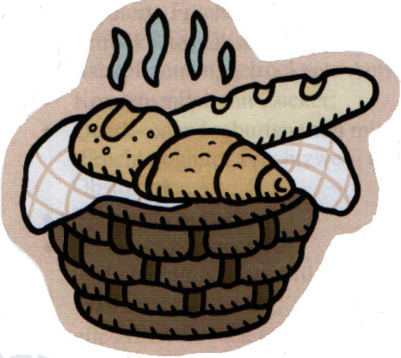
D’où provient le glucose ?
Le glucose provient de notre alimentation. Les glucides (autrefois appelés hydrates de carbone) désignent des sucres de différentes tailles, mais tous vont finir par être transformé, dans l’organisme, en glucose. Apportent des glucides : les aliments végétaux (p.ex. pain, pommes de terre, céréales,..),
Ou des fruits
Ou des produits laitiers (lait, yaourt).

Combien de sucre se trouve dans le sang?

Le taux de sucre (de glucose) présent dans le sang (on l’appelle glycémie) chez une personne en bonne santé est de plus ou moins 10O mg/dl
La glycémie varie pendant la journée, selon ce que
Cependant, les valeurs de glycémie chez une personne non-diabétique
Ne descendent pas en-dessus de 50 mg/dl
Et ne dépassent pas le 140 mg/dl.
Notre organisme a toujours tendance de maintenir le taux constant à plus ou moins 100 mg/dl.

Les réserves de glucose

Pour maintenir la glycémie dans les limites, notre corps fait des réserves de glucose.
Quand la glycémie augmente après un repas, notre corps met le glucose qu’on n’utilise pas, en réserve dans le foie.
Le glucose mit en réserve s’appelle Glycogène. On trouve également des réserves de glucose dans nos muscles.
Le glycogène peut être rapidement retransformé en glucose. Ainsi notre corps est capable de fournir l’énergie d’appoint en cas de gros efforts physiques ou pour pallier les creux entre 2 repas.
La capacité des réserves de glycogène est faible. Une fois rempli, le sucre excédant sera transformé en graisses et ensuite stocké (comme les graisses excédantes provenant de notre alimentation) dans le tissu graisseux.

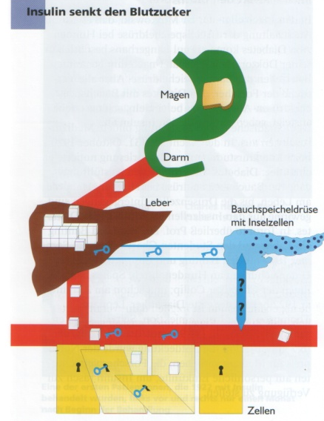
L’insuline abaisse la glycémie

L’insuline est fabriquée dans les cellules îlot du pancréas (c’est la clef dans le graphique). C’est l’insuline qui maintient notre glycémie stable. Les cellules îlots du pancréas mesurent constamment la glycémie (aiguille avec point d’interrogation).
Quand la glycémie est trop élevée, les îlots fournissent alors de l’insuline.

L’insuline permet le stockage du glucose dans le foie sous forme de glycogène (petit tas de morceaux de sucre)
L’insuline empêche le passage des réserves de sucre du foie vers le sang.
L’insuline, au niveau des muscles et des cellules de graisses, permet le passage du glucose circulant dans le sang vers ces cellules, afin de fournir l’énergie nécessaire.
Quand il a trop peu d’insuline dans le sang, les tissus graisseux seront atrophiés.
C’est donc grâce à l’insuline que notre métabolisme de glucides, de protéines et de lipides fonctionne bien. Il y a donc normalement toujours, (jour et nuit), un peu d’insuline qui circule dans le sang.

Un seul nom, mais…... des maladies différentes
Aujourd’hui nous distinguons plusieurs formes différentes de maladies, qui portent toutes le nom de diabète.
Le point commun, c’est le dérèglement du métabolisme des glucides (autrefois appelé des hydrates de carbone), pour lequel l’insuline joue un rôle essentiel.

Non-diabétique
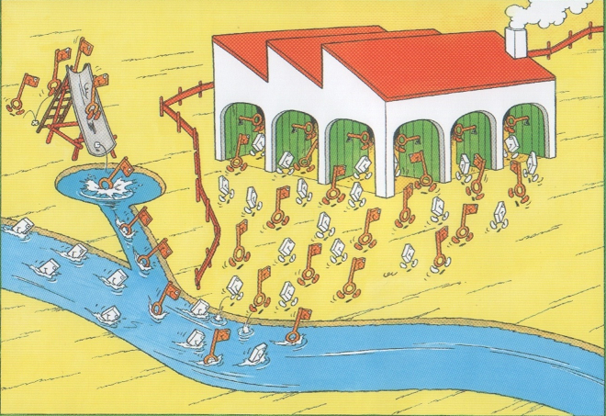

Diabète Type 1

Chez le diabète Type I le pancréas ne fabrique plus du tout d’insuline. Il y a donc un manque absolu d’insuline.
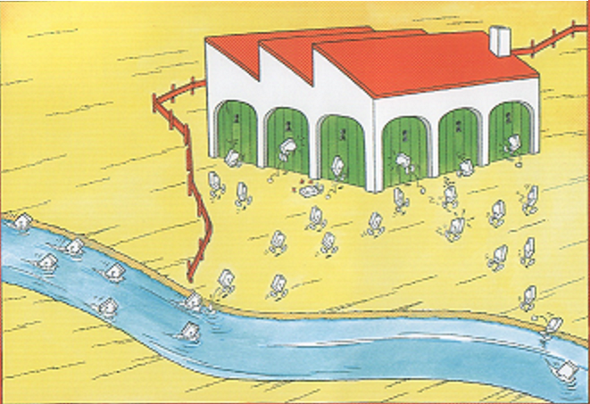
Cette forme de la maladie est plutôt rare et se présente surtout chez des personnes de moins de 40 ans. Le diabète de type I se déclare en générale rapidement (brutalement) et débute avec des symptômes sévères. Le seul traitement pour cette maladie est l’injection quotidienne d’insuline.

Diabète Type 1 traité
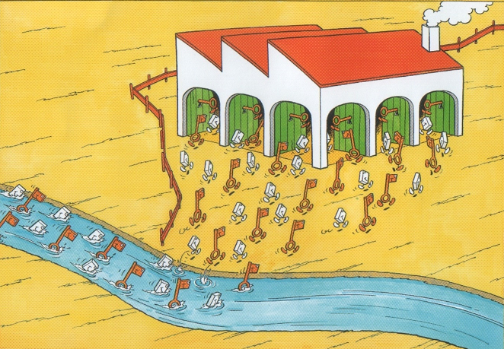

Chez le diabète de type 2 il y encore production d’insuline par le pancréas, mais l’insuline est moins efficace que chez une personne en bonne santé.
On parle alors d’une résistance à l’insuline ou d’un manque d’insuline relatif
Cette forme est plus courante que le type I et se manifeste le plus souvent à l’âge avancé. Le diabète de type 2 évolue souvent très lentement et l’on en s’aperçoit souvent très tard. Dans beaucoup de cas, les séquelles sont déjà présentes avant le diagnostique.
Diabète Type 2
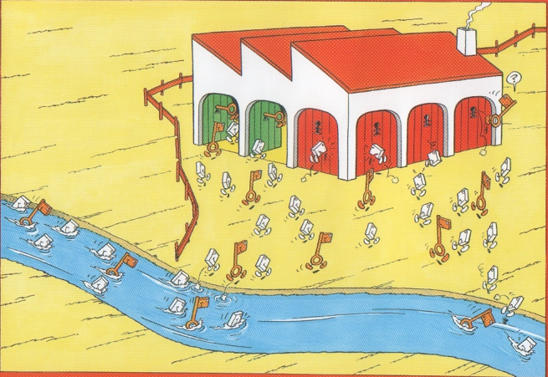

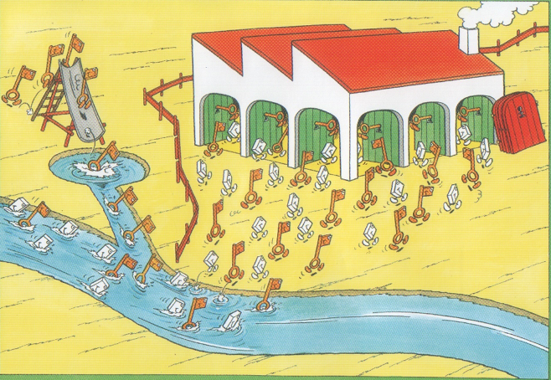
Diabète Type 2 traités

Les conséquences du manque d’insuline
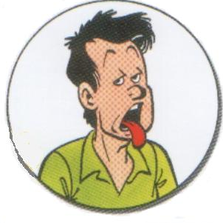
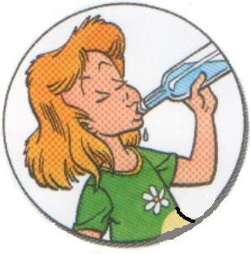

Quand il n’y a pas assez d’insuline, notre organisme n’utilise plus complètement le sucre présent dans le sang; le glucose reste donc dans le sang et le taux du sucre dans le sang augmente. L’organisme va commencer à éliminer le sucre via les reins et les urines. (À partir de 180mg/dl on dépasse le «seuil rénal» et on peut détecter le glucose dans les urines.). Ainsi on produit beaucoup d’urines et on a besoin de beaucoup de liquide. Le malade ressent une soif intense.
Le glucose n’arrive pas dans les cellules, il y a donc manque de carburant pour l’organisme. Les conséquences sont la fatigue et on se sent abattu.
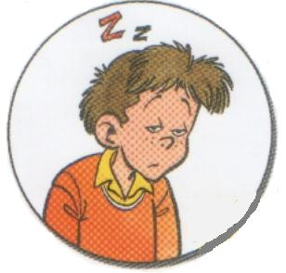

Si ce manque d’énergie continue, notre organisme va faire ce qu’il fait toujours dans ce cas. Il essaie de fournir du carburant à partir des réserves. En transformant les graisses en sucre (mais, chez le diabétique, ce sucre n’est pas utilisé, à cause du manque d’insuline). Nous allons avoir une perte de poids énorme.
Les piliers de la thérapie

L’objectif du traitement

L’objectif le plus important est d’atteindre toujours des bonnes valeurs de la glycémie. Ce qui vous permettra
- D’améliorer votre qualité de vie.
- D’éviter les séquelles de la maladie.
Pour atteindre ce but, une grande responsabilité de la part du patient est requise.

Sommaire
Il est nécessaire d’effectuer régulièrement les choses suivantes :
- Mesurer les glycémies.
- Prendre les médicaments ou faire les injections d’insuline chaque jour suivant les instructions du médecin.
- Prendre plus en considération les choses quotidiennes de la vie, à savoir un choix plus adapté des aliments, et de connaître l’influence d’une activité physique ou du sport sur votre glycémie.
- Faire contrôler régulièrement, par le médecin, le métabolisme et faire des examens pour les séquelles de la maladie.

DIABETE TYPE 1
Le Diabète Type I ne peut être traité que par l’injection d’insuline ; dans ce cas on doit adapter la quantité d’insuline à l’alimentation/activité physique.

Diabète Type 2
Pour le traitement du Diabète Type 2 sont prioritaires : réduction du poids corporel, adaptation de l’alimentation et augmentation de l’activité physique
Si ces méthodes ne donnent pas de résultats satisfaisants, le médecin prescrira en plus, des médicaments antidiabétiques oraux.
Si les valeurs de glycémies restent toujours élevées, il sera nécessaire de commencer un traitement par l’injection d’insuline

L’Alimentation des diabétiques

Une alimentation saine est un des trois piliers sur lesquels repose le traitement efficace du diabète. Les recommandations actuelles pour le régime du diabétique ne se distinguent guère de celles d’une alimentation du non-diabétique.
La quantité d’énergie (les calories) apportées par les aliments devrait permettre de maintenir ou d’obtenir un poids normal.
Si le poids augmente c’est que l’apport énergétique est supérieur aux dépenses. L’effet de l’insuline diminue quand le poids est élevé. En perdant seulement quelques kilogrammes, vos glycémies pourront s’améliorer.
Que signifie une alimentation saine?
Alimentation équilibrée
Limitée en matières grasses
Tous les jours => au moins 1,5 litres d’eau
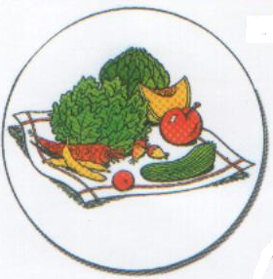
- 1 à 2 aliments du groupe viandes, volailles, poissons ou œufs ou des légumineuses (riches en protéines)
2 à 3 fois par jour => du lait ou des produits laitiers
3 à 4 fois par jour => des légumes
(Crus ou cuits ou en potage)
1 à 2 fois par jour => des fruits frais
Un minimum de matière grasse végétale (huiles).
À chaque repas => 1 aliment du groupe pain, pommes de terre, pâtes, riz, légumineuses (riche en glucides).
Il sera important d’avoir des repas mixtes, c’est à dire, contenant toujours des glucides, des protéines et des graisses.
A éviter :
Les graisses les sucreries et l’alcool
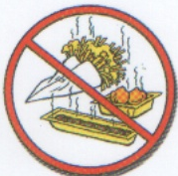
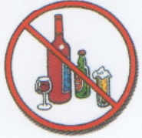
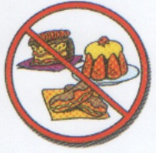

Lesquels des aliments font monter ma glycémie?

Les aliments nous apportent de l’énergie (des calories) sous forme de protéines (Viandes, poisson,..), de lipides (beurre, l’huile, graisses cachées,..) et de glucides ou hydrates de carbone, (pain, pommes de terre, riz, sucre, sucreries,..) Seuls les glucides ont une influence sur votre glycémie. Et pourtant, ce sont les glucides qui doivent présenter la moitié (50%) de nos apports énergétiques. Il est parfois utile de les répartir sur plusieurs repas, afin de prévenir des glycémies trop hautes ou trop basses. Le diabétique traité à l’insuline apprendra à estimer la quantité de glucides contenu dans un repas ou dans un aliment.
Tous les glucides n’ont pas le même effet sur la glycémie. Certains aliments augmentent le sucre de façon plus rapide dans le sang.
Groupe d’aliments | Vitesse de résorption
Boissons rafraîchissantes, glucose, maltose, sucreries, baguettes | Très rapide
Pain blanc, farines raffinées, Corn Flakes, fruits | rapide
Produits farines ou céréales complets, pommes de terre (pain multi-céréales, pain gris, pâtes complets, flocons d’avoine, musli,...) | lente
Lactose (produits laitiers, lait, cacao, yaourt, crème pouding, …) | Très lente
Glucides provenant des légumes verts et de légumineuses (lentilles, haricots blancs, fèves, fèves de soja, pois chiches,…) | Très, très lente

Préférez les aliments lesquelles augmentent votre glycémie lentement.
Sont conseillés: les céréales complètes et les légumineuses :
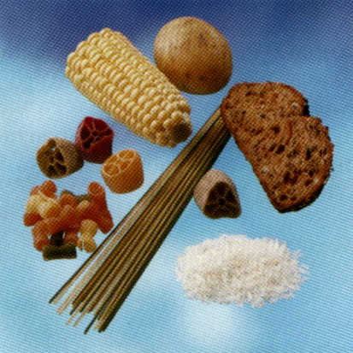
Sensation de satiété prolongée
Augmentent la glycémie lentement
Riches en fibres
Riches en vitamines et sels minéraux

Faut-il bannir complètement le sucre et les sucreries ?

Le sucre fait partie des glucides simples. Pendant longtemps, sa consommation était défendue au diabétique; mais aujourd’hui on peut le tolérer, en petite quantités et sous certaines conditions,
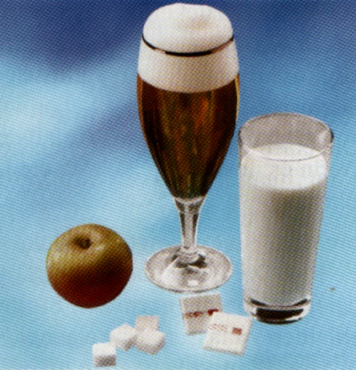
- Bon équilibre des glycémies
- auto-control régulier
- l’éviter sous forme liquide (boissons rafraîchissantes, jus de fruits,..)
- pas isolée, mais „emballé“ par d’autres aliments“

Le lait contient également du sucre, c’est du lactose. ;
Le lactose fait monter votre sucre lentement.
Pour édulcorer vos boissons ou vos mets lactés vous pouvez utiliser les édulcorants acaloriques, tels la saccharine, le cyclamate et de l’aspartam. Les « produits pour diabétiques » ne sont pas conseillés, parce qu’ils sont souvent trop riches en graisses et très caloriques. De même, les succédanés de sucre, tel le fructose, le sorbitol et le mannitol ne présentent que peu d’avantages
(par exemple des flatulences où la diarrhée).
Les lipides (les matières grasses)
Ils apportent des acides gras essentiels, c’est à dire des substances, que le corps ne peut pas fabriquer, ainsi que des vitamines. L’apport total en graisses (les graisses cachées et le graisses d’assaisonnement) ne doit pas dépasser 30% du total des calories (environs 70 g de graisse par jour). Préférez les viandes maigres et les produits laitières allésés en graisses. Pour les préparations froides utilisez les huiles de tournesol, de maïs, de soya ou de la mayonnaise „light“ de préférence; pour la cuisson sont recommandés les huiles d’olives, de colza et d’arachides, parce qu’ils supportent bien les hautes températures.
Essayez de manger moins gras, mais variez les sources. Les matières grasses sont très riches en calories. 1 g de graisse (lipide) fourni 9 kcal, tandis que 1 g de glucides ou de protéine n’apportent que 4 kcal.

Les proteines
L’apport recommandé est de 10 à 15 % des calories totales. 60 à 70g par jour suffissent pour couvrir nos besoins. Les viandes sont (avec les œufs) une source essentielle de fer, tandis que le poisson est la source principale d’iode. Il est recommandé d’introduire le poisson le plus souvent possible à nos menus, mais aussi la viande blanche et les légumineuses.
Alcool
S’il n’y a pas de contre-indications, on peut permettre la consommation de 1 à 2 verres de vin ou de bière. Mais n’oubliez pas de manger des glucides en même temps, sinon vous risquez d’avoir une hypoglycémie. Sont à éviter : les apéritifs sucrés, les liqueurs et les bières maltées.
Si vous désirez maigrir : tenez compte des calories contenues dans l’alcool
(1 g alcool = 7 kcal).

Examens de contrôle
Contrôle des yeux l’ophtalmologue
Contrôle des pieds chez le diabétologue ou chez le médecin traitant .
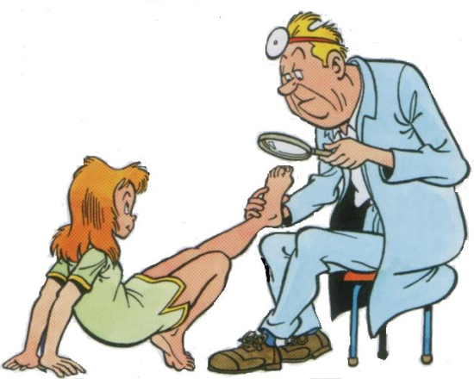

1X par ans au moins 1X par an chez le médecin . (Mais tous les jours par vous-même)

Contrôle de la tension artérielle

Contrôle des reins

par une prise de sang et un échantillon d’urine .
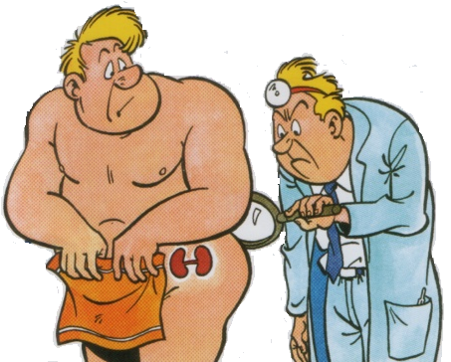
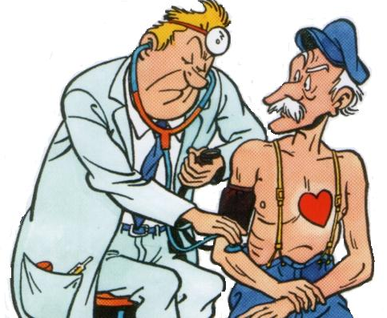

A chaque visite chez le médecin au moins 1 X par ans

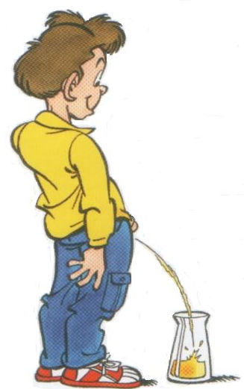
Prise de sang
Cholestérol
HbA1c
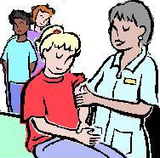

Tous les 3 mois
Traitement du diabète : les principes de base
- une alimentation équilibrée

Evitez les graisses, les sucres et l’alcool.
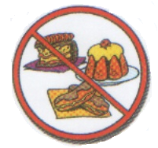
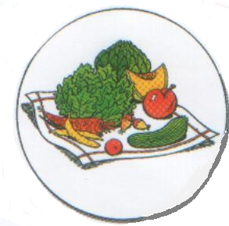
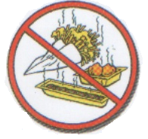
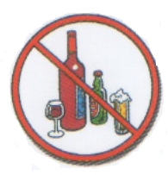

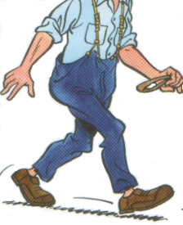
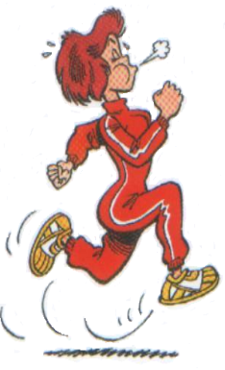
- Activité physique
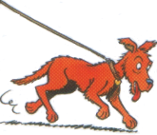
Améliore la glycémie.
Diminue le cholestérol.
Améliore la tension artérielle.
Aide à garder la forme et le moral.
Aide à diminuer le surpoids.
Active la circulation sanguine.
- Médicaments: Comprimés ou l’insuline
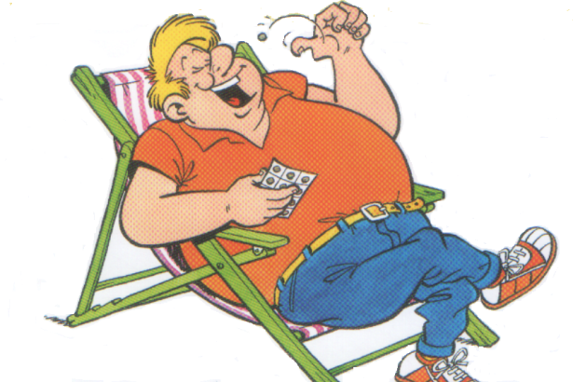
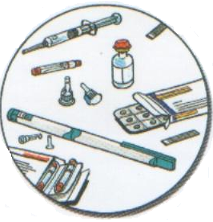

Les médicaments ne remplacent en aucun cas une alimentation saine, équilibrée et l’activité physique.

Complications du diabète

Les complications apparaissent si un diabète est pendant des années mal équilibré et/ou mal traité c à d si la glycémie est élevée pendant longtemps.
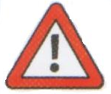

La glycémie à jeun est d’environ 100 mg/dl
La glycémie 2 heures après le repas doit être inférieure à 180 mg/dl.
Des valeurs de glycémies trop élevées sont à la longue nuisibles pour les petits vaisseaux sanguins et les nerfs des organes suivants :

LES YEUX
Les vaisseaux de la rétine s’altèrent. La vision est restreinte (diminuée ?) Cette rétinopathie peut, dans les cas graves, évoluer vers une cécité.

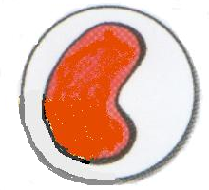
LES REINS

Les petits vaisseaux des reins seront atteints. La fonction rénale diminue et on trouve des protéines dans les urines Dans les cas graves, cette néphropathie du diabète peut évoluer vers une insuffisance rénale totale, qui nécessite alors un traitement par dialyse.

COEUR ET CIRCULATION SANGUINE
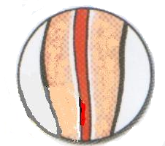

Les „gros“ vaisseaux sont atteints. Ces vaisseaux peuvent durcir ou se boucher. Surtout au niveau du:
- Cœur : risque d’avoir une angine de poitrine et un infarctus du myocarde
- Cerveau : risque de faire un accident vasculaire cérébral.

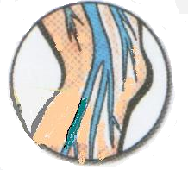
NERFS

Sont atteints surtout les nerfs au niveau des jambes et des pieds. On peut avoir des crampes, des fourmillements et/ou une perte de sensibilité (neuropathie du diabète).
Le système nerveux autonome peut également être affecté par le diabète. Ceci se manifeste par des troubles de digestion, des troubles de vidange de la vessie et des vertiges au lever.

INFECTIONS
Des valeurs de glycémie trop élevées affaiblissent la défense immunitaire, on devient plus sensibles aux infections, en particulier au niveau de:
- La peau : Furoncles et des plaies infectés, qui guérissent mal.
- La vessie et les reins : infections des voies urinaires.
- Les organes génitaux : mycoses, surtout chez les femmes.

IMPORTANT : Une tension artérielle élevée et/ou un taux de cholestérol dans le sang trop élevé augmentent les risques des séquelles.

